- 分析问题，比较并确定技术实现方法，设计方案。（50分）
- （20分）在某成绩管理系统中，有一个包含5个同学成绩的数组score，和五个同学姓名的数组name，成绩和姓名是按位置一一对应的。编写函数max_index(score，name)，返回一个元组形式表示的结果，其中第一个元素为score中的最大值下标，第二个元素为该最大值，第三个元素为该同学的姓名。
①写出该函数代码（10分）
def max_index(score, name):
max_score = max(score)
max_index = score.index(max_score)
student_name = name[max_index]
return (max_index, max_score, student_name)

②在主程序中调用函数（5分）
# 定义成绩和姓名数组
score = [85, 90, 78, 92, 88]
name = ["Alice", "Bob", "Charlie", "David", "Eve"]
# 输出结果
result = max_index(score, name)
print(result)

③给出运行结果（5分）
(3, 92, 'David')

2.（30分）某项目中需要开发一个有关矩阵的操作模块。这里仅就矩阵相乘做出要求。要求设计一个函数matrix_mul(a,b),可以对a、b两个列表进行对应元素相乘。例如对于列表list1：[[1,2,3]，[4,5,6]]，列表list2：[[100,200,300], [10,20,30]]，调用t3=matrix_mul(list1,list2)得到相乘后的结果t3=[[100,400,900], [40,100,180]]。按要求完成函数matrix_mul(a,b)的设计和结果输出。
①使用自定义循环，写出代码,得到运行结果（函数6分，调用3分，结果3分）
# 函数
def matrix_mul(a, b):
new_list = []
for i in range(len(a)):
new_row = []
for j in range(len(b)):
sum = 0
for k in range(len(a[i])):
sum += a[i][k] * b[j][k]
new_row.append(sum)
new_list.append(new_row)
return new_list
list1 = [[1, 2, 3], [4, 5, 6]]
list2 = [[100, 200, 300], [10, 20, 30]]
# 调用
t3=matrix_mul(list1, list2)
# 结果
print(f"相乘结果为{t3}")

②该函数包装在一个类中，写出代码,得到运行结果（类6分，调用3分，结果3分）
# 类
class MatrixUtils:
def __init__(self, list1, list2):
self.list1 = list1
self.list2 = list2
def matrix_mul(self):
new_list = []
for i in range(len(self.list1)):
new_row = []
for j in range(len(self.list1[i])):
new_row.append(self.list1[i][j] * self.list2[i][j])
new_list.append(new_row)
return new_list
# 调用
list1 = [[1, 2, 3], [4, 5, 6]]
list2 = [[100, 200, 300], [10, 20, 30]]
matrix_utils = MatrixUtils(list1, list2)
t3 = matrix_utils.matrix_mul()
# 结果
print(f"相乘结果为{t3}")

③回答问题：比较这两种不同设计的优缺点，得出有效结论（6分）
函数设计：
（1）优点：
简介，灵活，高效。
（2）缺点：
难以拓展维护管理。
类设计
（1）优点：
将功能封装在类中，便于管理和扩展。
当功能较多时，类设计更易于阅读和理解。
（2）缺点：
对于简单的操作，类的设计显得稍微复杂一些。
结论：
若只是要简单的矩阵相乘操作，不需要更多的功能和状态管理，函数设计更为简洁高效。反之若需要多个矩阵操作，并且需要添加更多的功能或状态管理，类设计更为合适，能够更好地组织代码，使得代码结构更清晰，提高可维护性。
- 能够进行数据处理，能够对结果进行分析，能够得到合理有效的结论（50分）。
3.餐饮订单数据处理
数据集chipotle.csv的样子
# 订单号 数量 商品名称 商品描述 商品价格
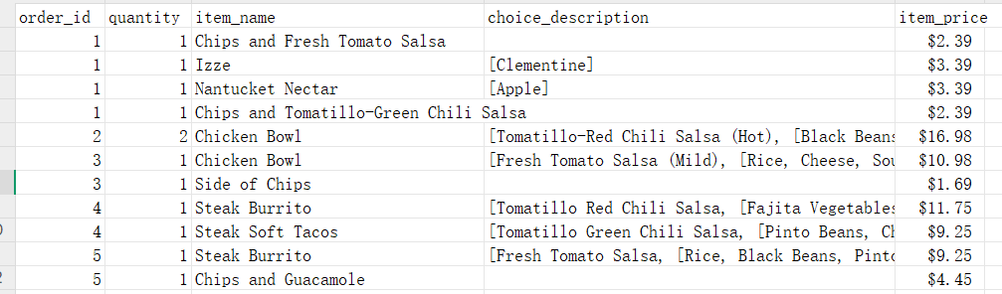
(1)导入pandas （3分）
import pandas as pd
(2)从文件读入数据集并存入数据框df （3分）
df = pd.read_csv("chipotle.csv")
(3)打印输出前三行 （3分）
print(df.head(3))
(4)显示数据框的统计信息（3分）
print(df.describe())
(5)打印出全部的列名称（3分）
print(df.columns)
(6)数据集中有多少个行和列 ？（3分）
print(df.shape)
(7)使用iloc属性显示quantity列和item_name列第2,3两行的内容（3分）
print(df.iloc[[1, 2], [1, 2]])
(8) 一共有多少个商品被下单？（对 'quantity'列求和）（6分）
total_items_ordered = df['quantity'].sum()
print(f"共有{total_items_ordered}个商品被下单")
(9)被下单数最多商品(item)是什么？（提示：可以对 'quantity'列使用value_counts函数和idxmax函数）（6分）
most_ordered_item = df.groupby('item_name')['quantity'].sum().idxmax()
print(f"被下单数最多商品(item)是{most_ordered_item}")
(10)把各个列的名称改为：[订单号，数量，商品名称，商品描述，商品价格],显示前三行。（6分）
df.columns = ['订单号', '数量', '商品名称', '商品描述', '商品价格']
print(df.head(3))
(11)增加一列“人民币价格”（2分），将美元标注的价格列按汇率1美元对7.2人民币换算（6分），结果保留2位小数（2分）。输出后三行数据（2分）
df['人民币价格'] = df['商品价格'].apply(lambda x: float(x[1:]) * 7.2).round(2)
print(df.tail(3))

